Comunicato stampa

Liebherr a Ecomondo 2023: Motore alimentato a HVO e sistemi di assistenza intelligenti

⸺

Telfs, Austria, 7 novembre 2023 – Alla luce della crescente domanda di soluzioni efficienti e sostenibili, Lieberr porta avanti il suo impegno in questo ambito e presenta a Ecomondo un aggiornamento dei suoi sollevatori telescopici, ad esempio del T 60-9s. Ecomondo è una piattaforma rinomata per gli sviluppi nell'ambito dell'economia circolare e delle soluzioni ambientali e rappresenta il palcoscenico ideale in cui Liebherr può presentare i suoi sviluppi più recenti. Il modello T 60-9s convince con la sua versatilità e il motore innovativo. Inoltre, grazie alla possibilità di utilizzare l'HVO (olio vegetale idrogenato), contribuisce in modo significativo alla tutela ambientale.

**HVO come carburante alternativo**

In tempi in cui si presentano sfide ecologiche è importante avere a disposizione soluzioni rapidamente attuabili. In questo modo l'HVO sta acquisendo sempre più importanza essendo un carburante sostenibile e immediatamente disponibile. L'HVO è un carburante che consente di utilizzare i motori a combustione a impatto zero sul clima.

L'utilizzo dell'HVO come sostituto del carburante a gasolio porta a una notevole riduzione delle emissioni di gas serra e di sostanze nocive per l'aria. I sollevatori telescopici Liebherr possono essere alimentati con HVO senza dover riconvertire i componenti del motore. I vantaggi di un carburante a impatto zero sul clima ed ecologico possono essere sfruttati al massimo mantenendo efficienza e potenza. Anche la capacità di sollevamento, il comando preciso e un funzionamento corretto vengono garantiti riducendo, al contempo, l'impronta ecologica.

Nuovi sistemi di assistenza al centro dell'attenzione

Con il nuovo livello EVO ora disponibile Liebherr ha potenziato ulteriormente le competenze dei sollevatori teles-copici. Le funzioni di assistenza sono un nuovo elemento fondamentale: "EcoMotion" e "MultiMotion" che aumen-tano l'efficienza.

La funzione di assistenza EcoMotion consente l'abbassamento del braccio telescopico senza carico e senza do-ver aumentare la velocità del motore diesel. Al contempo, questa funzione aumenta il comfort e permette movi-menti di lavoro più efficienza poiché il braccio telescopico può essere abbassato in modo più rapido e uni-forme. Ciò assicura un ridotto consumo di carburante e una minore usura.

Una novità nei tre sollevatori telescopici T 46-7s, T 55-7s e T 60-9s è la funzione MultiMotion. Questa consente di ritrarre il braccio telescopico durante l'abbassamento in modo completamente automatico e proporzionale al movimento di lavoro senza dover regolare successivamente questa funzione in modo manuale. Al contempo, è disponibile la possibilità di comando diretto indipendente dal carico di tutte le funzione con il joystick multi-funzione. Un ulteriore vantaggio consiste nell'aumento dell'affidabilità poiché è possibile evitare i sovraccarichi durante l'abbassamento del carico in modo automatico. MultiMotion risparmia tempo e minimizza il rischio di danni alla macchina o all'accessorio applicabile.

In questo modo Liebherr fa un altro passo avanti in termini di funzionalità ed efficienza tra i sollevatori telescopi-ci offrendo la macchina sia agli appassionati del marchio Liebherr che a tutti coloro i quali cercano una macchina produttiva e sostenibile.

A proposito del Gruppo Liebherr

Il Gruppo Liebherr è un'impresa tecnologica a conduzione familiare con un piano di produzione molto diversificato. L'impresa è annoverata tra i maggiori costruttori di macchine operatrici del mondo, e offre inoltre prodotti e servizi di qualità elevata, rivolti alle esigenze dei clienti, in numerosi altri settori. Il gruppo include oggi oltre 140 società in tutti i continenti, offre occupazione a più di 50.000 collaboratrici e collaboratori e nel 2022 ha conseguito un fatturato consolidato complessivo superiore a 12,5 miliardi di euro. Sin dalla sua fondazione nel 1949 presso la località di Kirchdorf an der Iller nella Germania meridionale, Liebherr persegue lo scopo di convincere i propri clienti grazie a soluzioni ambiziose e contribuire al progresso tecnologico.

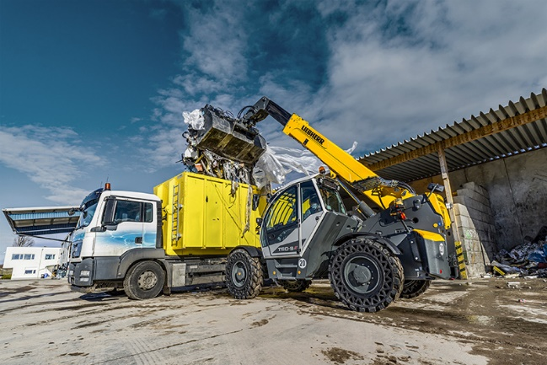Immagine

T60-9s.jpg  
T 60-9s durante l'utilizzo in attività di riciclo.

Contatto

Mag. Lisa Kahlig  
Marketing Manager PR & stampa  
Liebherr-Werk Telfs GmbH  
[Lisa.kahlig@liebherr.com](mailto:Lisa.kahlig@liebherr.com)

Pubblicato da

Liebherr- Werk Telfs GmbH  
Telfs / Österreich  
[www.liebherr.com](http://www.liebherr.com)